OZNAM
o konaní hromadných konzultácií k písaniu záverečných prác

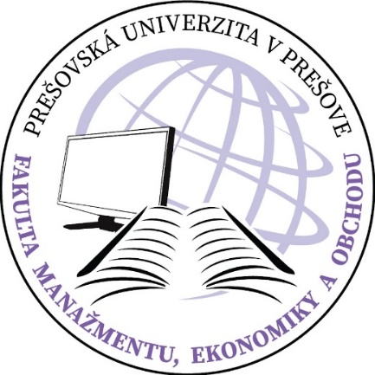

Oznamujeme študentom končiacich ročníkov (Bc. a Mgr. štúdia), že dňa
09.04.2026 o 14:00 hod.
sa uskutočnia hromadné konzultácie k písaniu záverečných prác.
Konzultácie sa budú konať online prostredníctvom MS Teams.

Link na schôdzu v MS Teams:
https://teams.microsoft.com/meet/34327307694265?p=w2bKjQj2kkonbztdlm
ID schôdze: 343 273 076 942 65
Prístupový kód: w7Qf6yP3

Zmena termínu a času konania vyhradená

